令和６（2024）年度

学校要覧

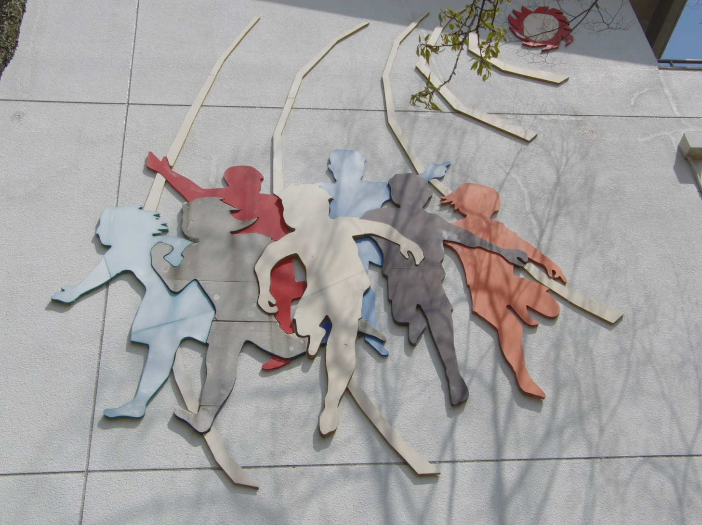

九重町立野上小学校

